Ректорат

Ректор
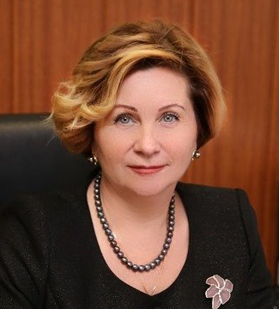

Лазаренко Ирина Рудольфовна
доктор педагогических наук, профессор

Проректор по образовательной деятельности
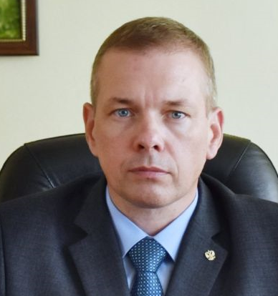

Тяпкин Михаил Олегович
доктор исторических наук, доцент

Проректор по научной работе и инновационной деятельности
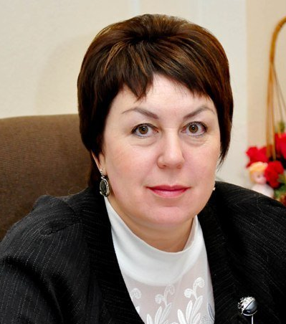

Матвеева Наталья Александровна
доктор социологических наук, профессор

Проректор по воспитательной работе и молодежной политике
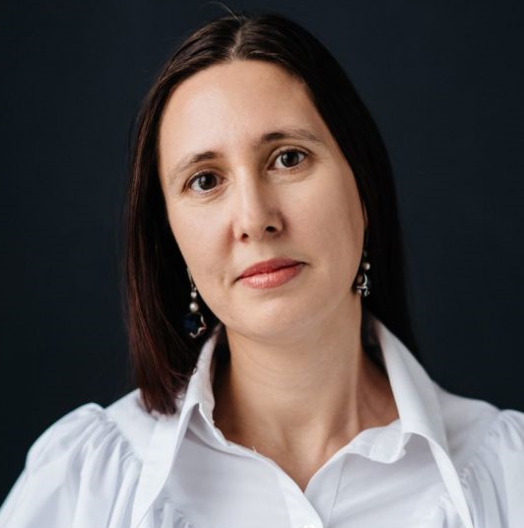

Мельникова Юлия Анатольевна
кандидат психологический наук, доцент

Проректор по развитию и международной деятельности
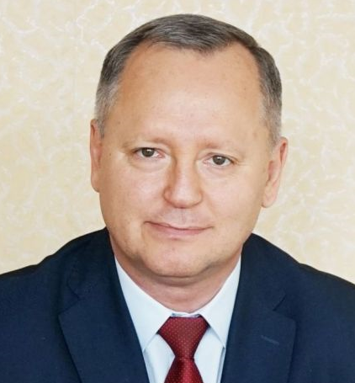

Кайгородов Евгений Викторович

Проректор по административно-хозяйственной работе
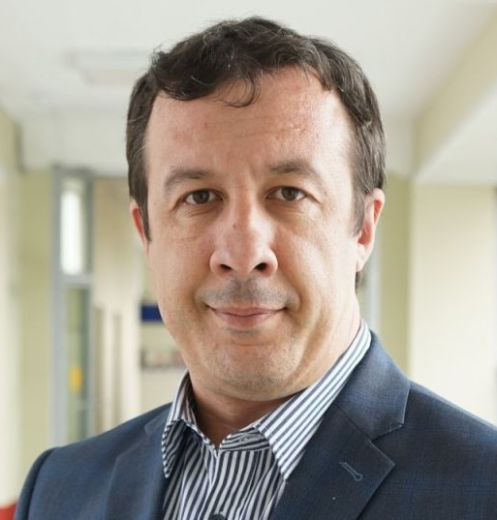

Данькин Андрей Анатольевич

Начальник финансово-экономического управления
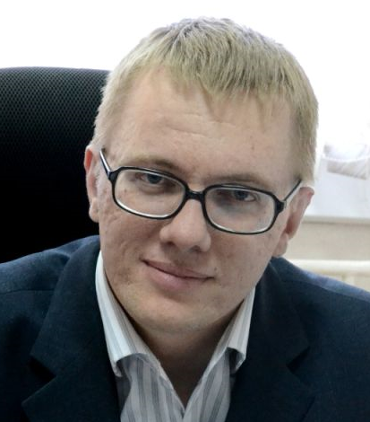

Лисутин Олег Александрович

Начальник управления лицензирования и аккредитации
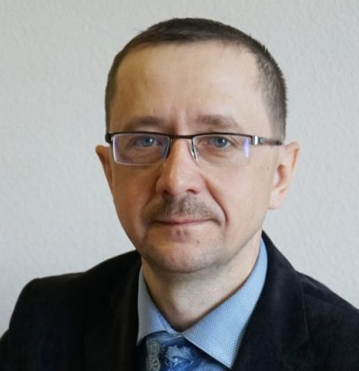

Лякишев Сергей Петрович
кандидат исторических наук, доцент

Главный бухгалтер


Токарева Любовь Николаевна

Начальник административно-правового управления
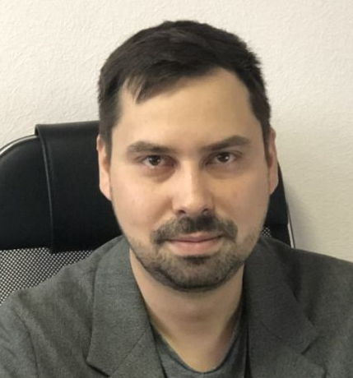

Сестов Евгений Михайлович

Начальник управления кадров


Иощенко Светлана Александровна

Начальник управления цифрового развития АлтГПУ
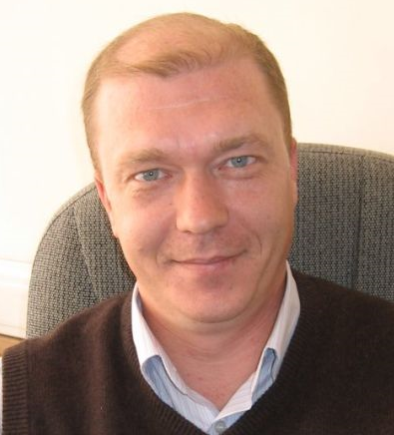

Пучин Сергей Леонтьевич

